***Дата: 05.02.2025 Фізична культура Клас: 4-А Старікова Н.А.***

**Тема: Організаційні вправи , загальнорозвивальні вправи. Різновиди ходьби. Різновиди бігу. Передачі набивного м’яча із різних вихідних положень. Рухливі ігри.**

**Хід уроку**

***Під час дистанційного навчання дуже не хочеться вставати з ліжка, особливо дітям. Для того, щоб ранок розпочинався з користю, рекомендуємо зайнятись разом зарядкою. І корисно і приємно. У сьогоднішніх відео діти виконають ряд фізичних вправ, які легко виконувати вдома. Ніяке обладнання чи спортзал не потрібно!***

**1.Пригадайте правила техніки безпеки під час занять фізкультурою:**

[**https://www.youtube.com/watch?v=wmsgMg-Mw_0**](https://www.youtube.com/watch?v=wmsgMg-Mw_0)

**2. Організаційні вправи та загальнорозвивальні вправи:**

[**https://www.youtube.com/watch?v=NZ6FXa3D5Ug**](https://www.youtube.com/watch?v=NZ6FXa3D5Ug)

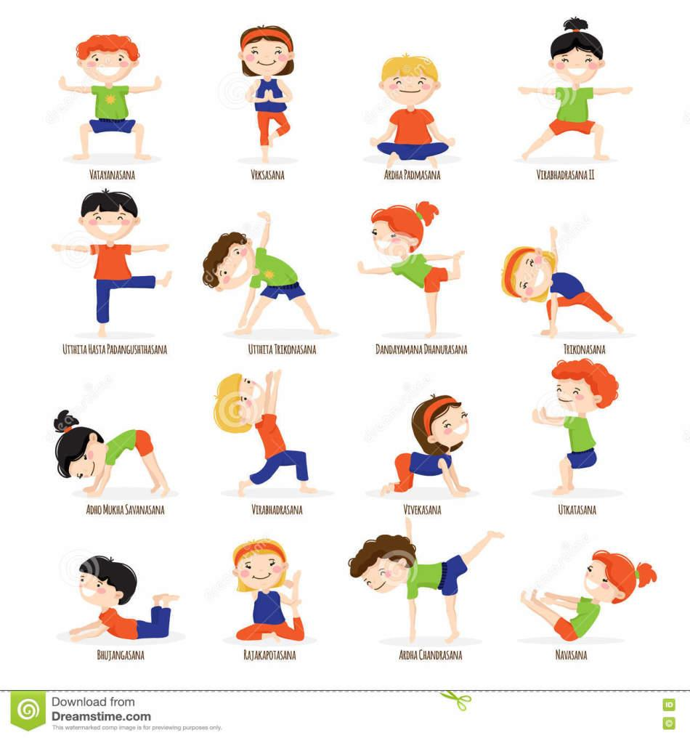

**3. Різновиди ходьби та бігу:**

[**https://www.youtube.com/watch?v=9qMvNhH07TA**](https://www.youtube.com/watch?v=9qMvNhH07TA)

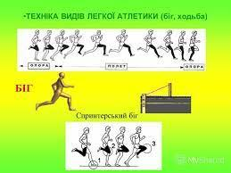

### **5.Передачі набивного м’яча із різних вихідних положень.**

[**https://www.youtube.com/watch?v=ddBTIqfV5_A**](https://www.youtube.com/watch?v=ddBTIqfV5_A)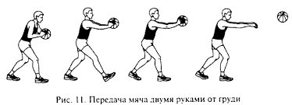

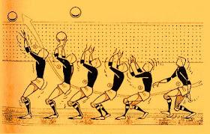

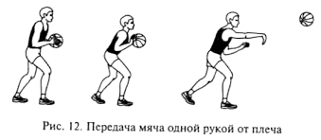

**6. Рухлива гра «три камінчики»**

**Що знадобиться:** по 3 камінчикаабо будь-яких маленьких круглихпредметів, якіможназатиснути в кулачку

**Правила гри для двох:** обидваучасники в кулачку ховають за спиною 1, 2 або 3 камінчика, щобзаплутатисуперника. А можназлукавити і залишити руку порожньою. За сигналом обидвагравцівиставляють перед собою «в гру» затиснутий кулак. Теперзавдання – вгадати, скількикамінціввсього зараз в грі, і вони по черзіназиваютьсвійваріант числа від 0 до 6. Але повторюватися не можна. Наприклад, якщо перший гравецьназве «п’ять», то другийвибирає з решти чисел. Далірозтискають кулаки і дивляться, хтовиграв. Той хтовгадаввикидає один свійкамінчик і гратриває. Якщоніхто не вгадав, то просто граютьдалі. Перемагає той, хтопозбувсявсіхкамінчиківраніше.  
Щесмішнішеграти в три камінчикавтрьохабовчотирьох. Головне – не забути змінитиваріантивідповідейвід 0 до 9 і від 0 до 12. До речі, цястаровиннафранцузькаграранішевикористовувалася не тільки для розваг, а й для вирішенняспорів.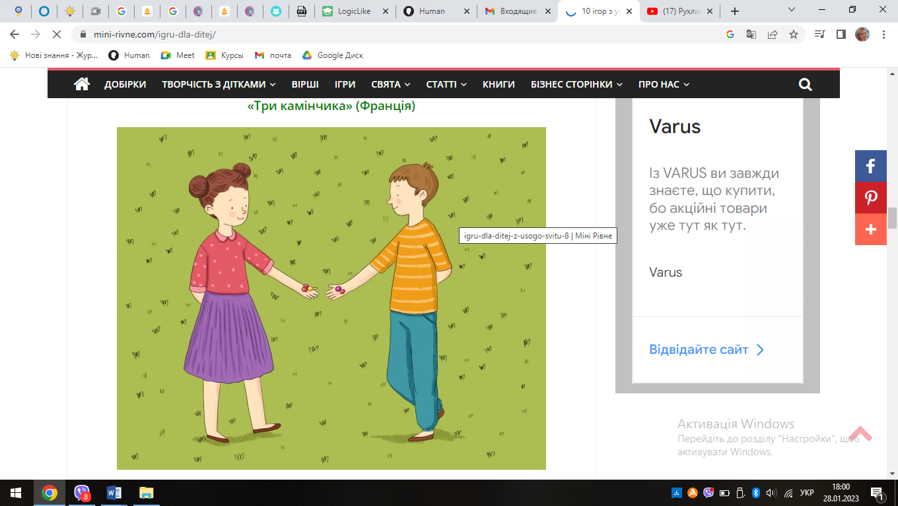

**7. Продовжимо гру веселою руханкою:**

[**https://www.youtube.com/watch?v=9krLNq6MqXg**](https://www.youtube.com/watch?v=9krLNq6MqXg)

***Бажаю гарного настрою та міцного здоров’я!!!***